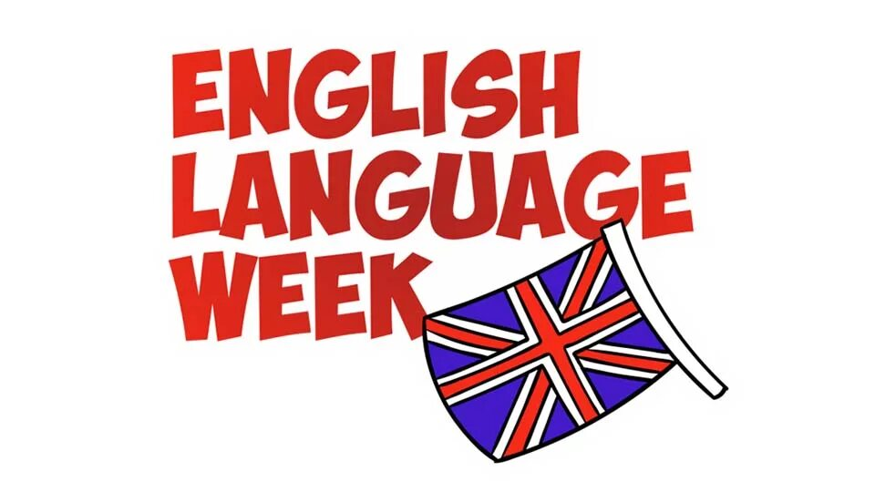

**План проведения предметной недели**

|  |  |  |
| --- | --- | --- |
| Дата проведения | Название мероприятия | Возрастная категория участников |
| Среда  23 апреля 2025 | Открытие недели. Блиц-интервью с учениками, учителями и родителями **“Why do we learn English?”** | Вся школьная семья |
| Творческая мастерская **«Calendar of Holidays»** | 7-9 классы |
| Beginning of the photo battle **“#Selfie”** | 8-9 классы |
| Четверг  24 апреля 2025 | Открытый урок **“Professions”** | 9 класс |
| Конкурс чтецов | 2-9 классы |
| Организация проведения настольных игр **“Game club. Once Upon A Time”** | 7-9 классы |
| Понедельник  28 апреля 2025 | Конкурс рисунков и кроссвордов **“We are fond of Sport”** | 2-9 классы |
| Конкурс знатоков **“English proverbs and sayings”** | 8-9 классы |
| Конкурс презентаций **“Famous people”** | 5-9 классы |
| Понедельник  28 апреля 2025 | Summing up the results of the photo battle **“#Selfie”** | 5-9 классы |
|  |  |
|  |  |
|  |  |  |
|  |  |